QUARRYCAST®

- Un unico pezzo di rara roccia calcarea
vulcanica e resina
- Più robusto e resistente dell'acrilico
- Finitura lucida facile da pulire
- L'esterno può' essere verniciato
- 25 anni di garanzia

Capacità della vasca: 301 lt
Peso a vuoto: 88 kg
Misure: mm 1815 (lunghezza)
x 800 (larghezza) x 717(altezza)

Sede
Victoria + Albert Ltd
Waterloo Road
Ketley
Telford
TF1 5BA
UNITED KINGDOM
Tel: +44 (0)1952 221100
Fax: +44 (0)1952 221111

Showroom
2/21 Design Centre Chelsea Harbour
LONDON
SW10 0XE
UNITED KINGDOM
Tel: +44 (0)20 7351 4378

Ufficio Vendite Europa
Victoria + Albert Ltd
Tel: +34 93 55 65 482
Fax: +34 93 55 65 481

Press&PR: tac comunic@zione
Via Costanza 26 – 20146 Milano
tel. +39 02 48517618
fax + 39 02 462037
e-mail: press@taconline.it
sito web: www.taconline.it
Contatto: Paola Staiano – Monica Robustellini

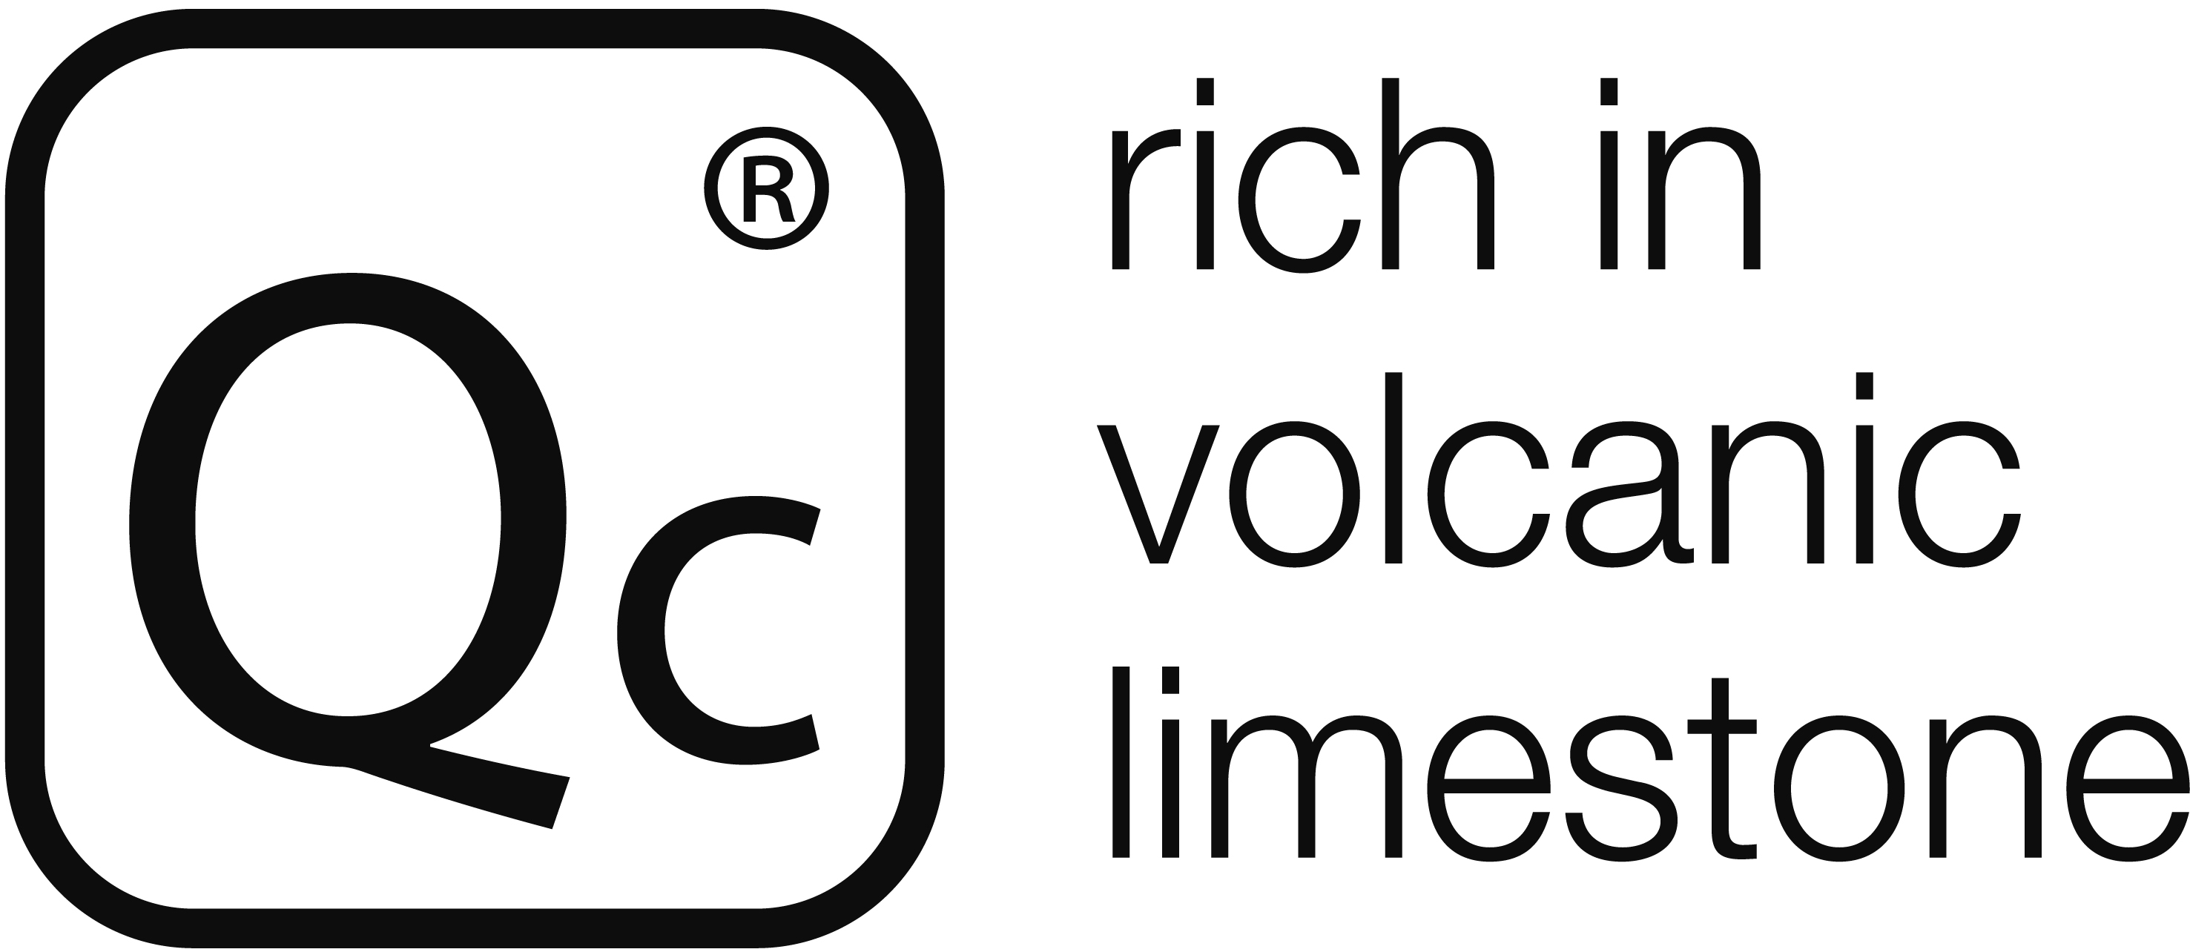

novembre 2012

Sua maestà la vasca!
Victoria + Albert inaugura lo stile shabby chic in bagno!
Lo stile shabby è una tecnica decorativa chiamata decapè e nata nella Francia all'epoca di Luigi XV.
Lo stile shabby, è uno stile di arredamento caratterizzato dai colori chiari che regalano armonia e luminosità ad ogni ambiente. Il tempo e l'usura sembrano elementi naturali che caratterizzano gli elementi d’arredo shabby, invece sono solamente i "segni", creati da mani esperte a far sì che l'aspetto vissuto e trasandato (trasandato chic), siano una firma distinta di questo stile.

Si parla di arredare una casa in stile shabby, quando si parla non solo di mobilio, ma anche di quei complementi d'arredo come la vasca da bagno, la carte da parati e tanti altri accessori, che creano un'armonia visiva, rilassante alla vista. Perfino i colori alle pareti, sono fondamentali. Tutto sembra essere messo lì a caso, invece è l'attento studio che esalta la semplicità e crea un effetto romantico, sereno e luminoso.
Toulouse di Victoria + Albert è la soluzione perfetta per arredare una stanza in stile shabby. Sua maestà la vasca. Le vasche da bagno erano semplici tinozze in legno o rame che venivano trasportate direttamente nella stanza e riempite di acqua calda con un grande andirivieni di brocche: solo con la diffusione su vasta scala, nel corso del XIX secolo, dell'acqua corrente la vasca divenne un arredo fisso.
La nuova vasca da bagno di Victoria+Albert unisce la bellezza e la grazia del passato con il comfort dei giorni nostri. E’ romantica, chic, luminosa: è free standing, e quindi liberamente posizionabile in ogni punto desiderato, ha linee morbide e curve avvolgenti. Nella vasca ci si può sdraiare da entrambi i lati proprio perché le due estremità sono identiche e arrotondate.
Toulouse è realizzata interamente in QUARRYCAST®, un materiale particolare che non cigola e non flette perché costituito da roccia calcarea vulcanica finemente tritata miscelata con resina; eventuali graffi interni vengono via semplicemente levigando. Oltre a essere duraturo nel tempo il QUARRYCAST® racchiude elevate caratteristiche di isolamento termico ed è garantito 25 anni.

